18 марта 2018 года
День открытых дверей
ПРИЕМ ГРАЖДАН
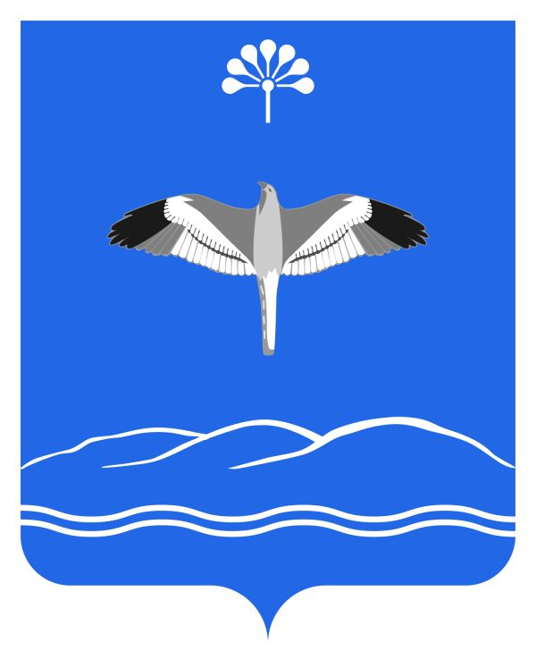
Адрес приема граждан: Республика Башкортостан, Мечетлинский район, д. Кургатово, ул. Ленина, д. 115
Место проведения: помещение в здании средней общеобразовательной школы
Галимов Ильдар Максутович, начальник муниципального казенного учреждения «Мечетлинский отдел образования Республики Башкортостан»
Время приема: 11.00-13.00

